Приложение

Инструкция внесения данных в банк данных Всенародного исторического депозитария «Лица Победы»

- Заходите на сайт https://historydepositarium.ru/ или http://лицапобеды.рф нажимаете кнопку «Добавить историю»
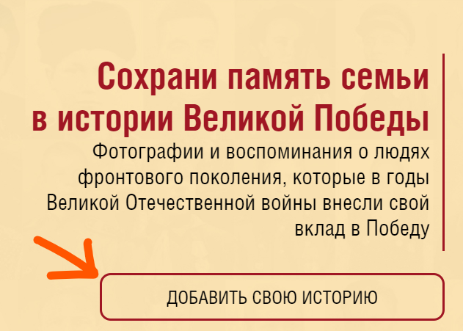

- Далее, в отрывшейся карточке «РЕГИСТРАЦИЯ» вводим необходимые для регистрации пользователя данные – Фамилию, Имя, Отчество, адрес электронной почты (email), отвечаем на контрольный вопрос «Вы человек?», ставим галочку в чекбоксе «Согласие на обработку персональных данных» и нажимаем кнопку «ОТПРАВИТЬ». На указанный при регистрации емейл придет подтверждающее письмо.
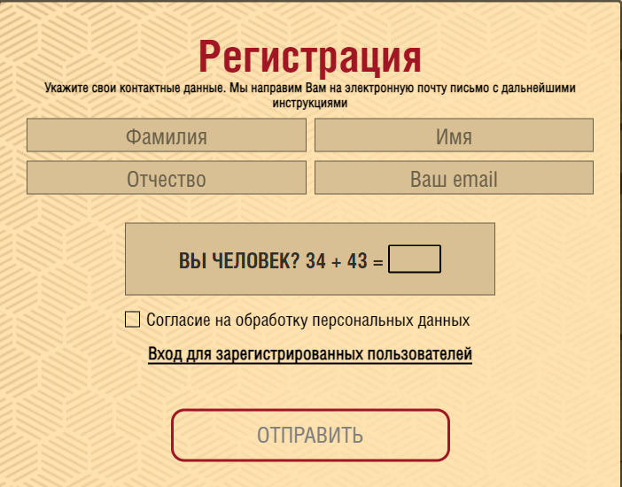
- Закрываем подтверждение успешной регистрации нажав на крестик (Х)
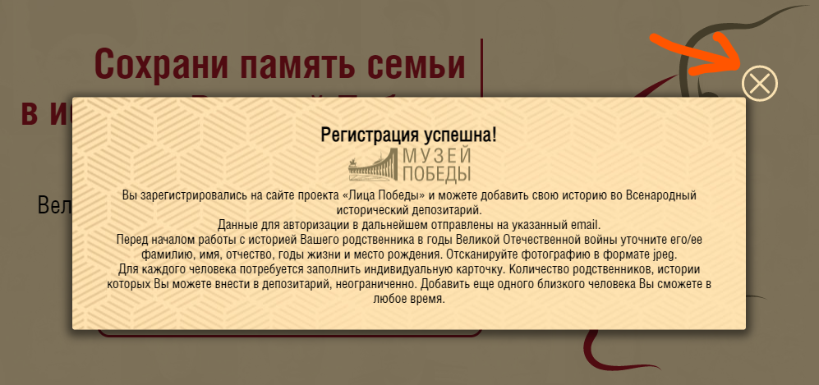
- Еще раз жмем на кнопку «ДОБАВИТЬ ИСТОРИЮ»
- Заполняем форму «Добавить историю»:
  - Впечатываем Ф.И.О. вносимого родственника, точные даты жизни/смерти, место рождения. Если даты не полные, то оставляем поля «Даты» пустыми, а известную информацию прописываем в «История жизни» (пример: родился в 1942 г.)
Важно! Объем текста не более страницы А4.
  - Сканируем фотографию в формате jpg / png / gif, нажимаете на «+», загружаем в поле для фото. Если нужно, обрабатываем фото встроенным редактором (раздел «Работа с изображением»).
Важно! Фото добавляется только одно. Несколько фото не добавится.
  - Нажимаем кнопку ГОТОВО – карточка попадает на обработку сотрудникам проекта в Музее Победы.
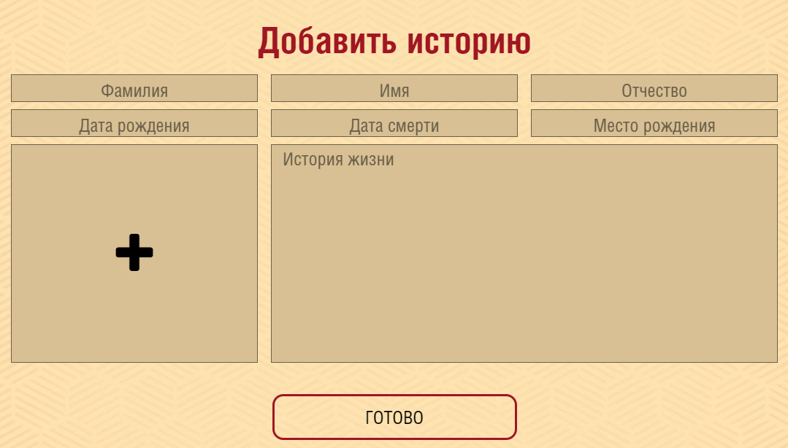
- Работа с изображениями
Добавление/изменение фотографии – размер от 800 до 2000 пикселей по длинному краю, объем в килобайтах – не более 500кб. Изображение должно быть портретным, вертикальным, на нем должен быть изображен 1 человек. Для уменьшения веса изображения можно пользоваться этим сайтом https://www.iloveimg.com/ru/compress-image (скидываете туда нужно фото, нажимаете СЖАТЬ ИЗОБРАЖЕНИЕ, через несколько секунд оно само скачивается в облегченном варианте).
Если фотография плохого качества, еле видна, непонятно кто на ней, видны только пиксели и невозможно ничего разглядеть, то – удаляете имеющееся фото, вставляете специальную «заглушку» (название файла во вложении - zagk_pomnim.jpg)
Также, модуль загрузки фотографии позволяет обрезать ее в режиме онлайн.
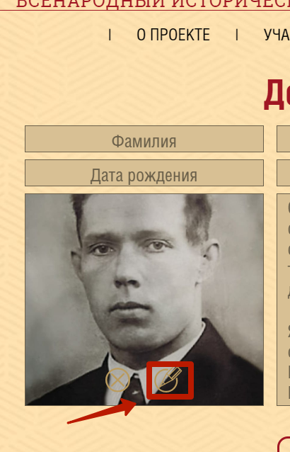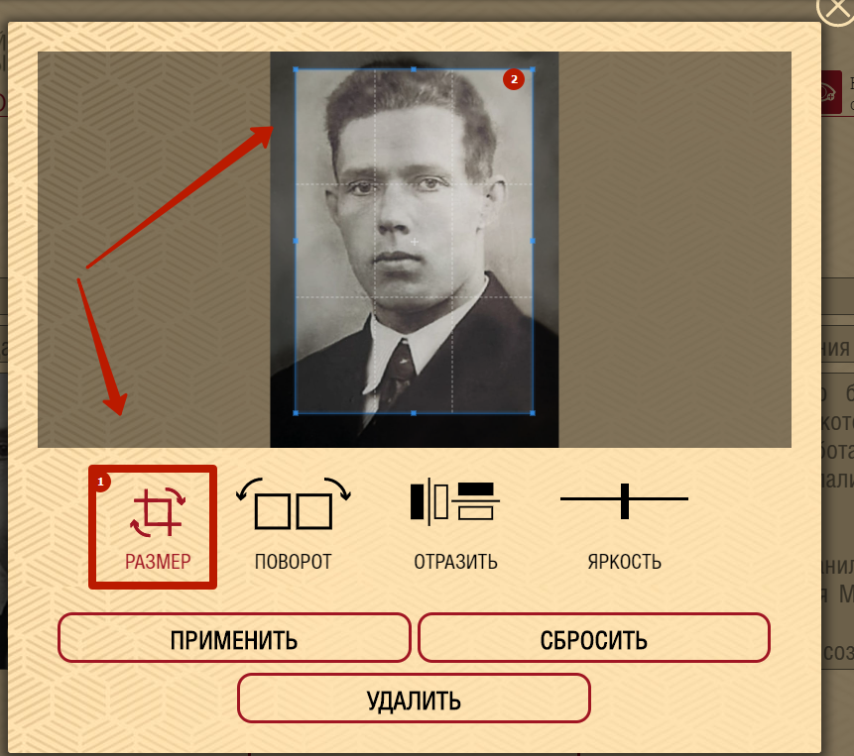
Нажимаете на иконку «карандаш», открывается окно работы с изображением.
Там можно ее обрезать, как вам нужно, повернуть, отразить и изменить яркость.
После того, как вы все изменили нажимаете на «ПРИМЕНИТЬ» - 2 раза.
Все, готово, изображение отредактировано и предварительно сохранено.

